Colorie le bon nombre de doigts pour représenter le nombre du jour.
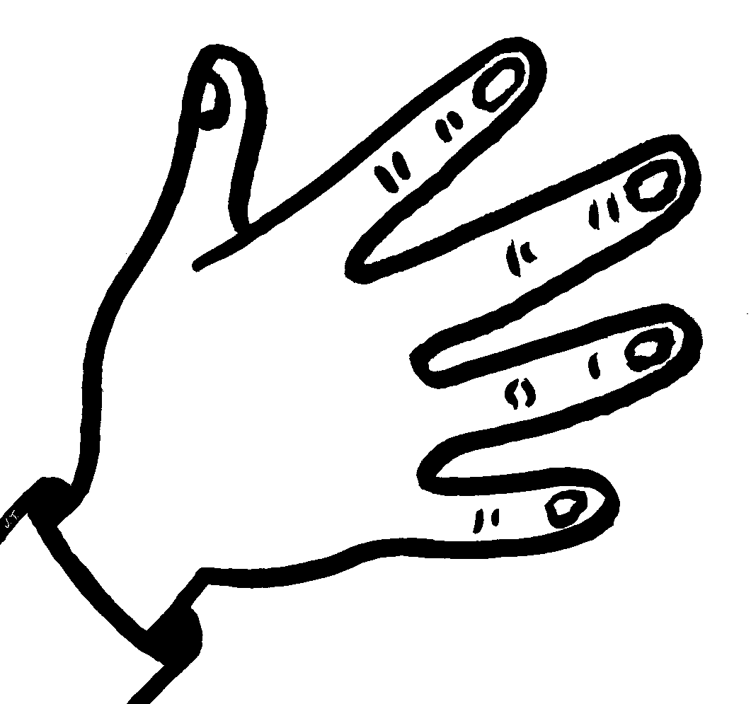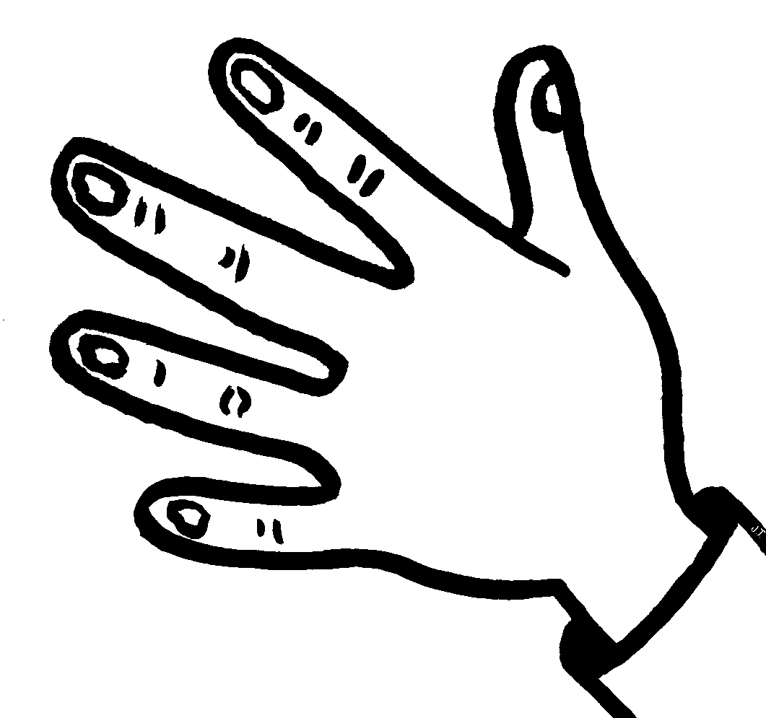

Colorie le bon nombre de doigts pour représenter le nombre du jour.

Colorie le bon nombre de doigts pour représenter le nombre du jour.

Colorie le bon nombre de doigts pour représenter le nombre du jour.
Colorie le bon nombre de doigts pour représenter le nombre du jour.

Colorie le bon nombre de doigts pour représenter le nombre du jour.

Colorie le bon nombre de doigts pour représenter le nombre du jour.

Colorie le bon nombre de doigts pour représenter le nombre du jour.

Colorie le bon nombre de doigts pour représenter le nombre du jour.

Colorie le bon nombre de doigts pour représenter le nombre du jour.

Colorie le bon nombre de doigts pour représenter le nombre du jour.

Colorie le bon nombre de doigts pour représenter le nombre du jour.

Colorie le bon nombre de doigts pour représenter le nombre du jour.

Colorie le bon nombre de doigts pour représenter le nombre du jour.

Colorie le bon nombre de doigts pour représenter le nombre du jour.

Colorie le bon nombre de doigts pour représenter le nombre du jour.

Colorie le bon nombre de doigts pour représenter le nombre du jour.

Colorie le bon nombre de doigts pour représenter le nombre du jour.

Colorie le bon nombre de doigts pour représenter le nombre du jour.
Colorie le bon nombre de doigts pour représenter le nombre du jour.

Colorie le bon nombre de doigts pour représenter le nombre du jour.

Colorie le bon nombre de doigts pour représenter le nombre du jour.
Colorie le bon nombre de doigts pour représenter le nombre du jour.

Colorie le bon nombre de doigts pour représenter le nombre du jour.

Colorie le bon nombre de doigts pour représenter le nombre du jour.

Colorie le bon nombre de doigts pour représenter le nombre du jour.

